Indice
Instalar aplicaciones 3
Visual Studio Code 3
Node.js 3
Preparar proyecto 5
Descargar código fuente 5
Crear base de datos 5
Abrir proyecto en Visual Studio 8
Arrancar Backend 8
Arrancar Frontend 8

Fecha | Versión | Autor | Descripción

Instalar aplicaciones
Instalar GIT, Node, Curl, PostgreSQL y Visual Studio Code
sudo apt install git nodejs curl postgresql && sudo snap install --classic code
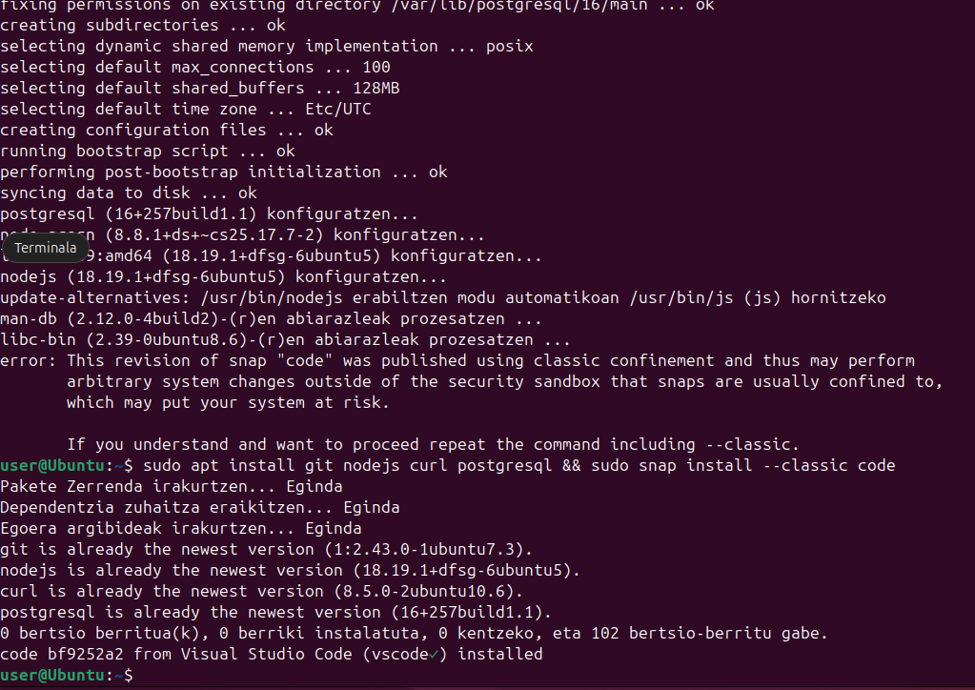

Visual Studio Code
Instalar extensiones:
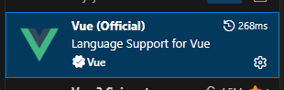
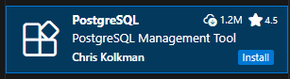
- Vue (Official)
- PostgreSQL

Node.js
Hay que instalar NVM (Node Version Manager) para downgradear Node, ya que estoy utilizando librerias incopmpatibles con las nuevas versiones.
Descargar la version 19 (tengo que actualizar las dependencias para que funcione con alguna version mas reciente y LTS).

- curl -o- https://raw.githubusercontent.com/nvm-sh/nvm/v0.40.3/install.sh | bash

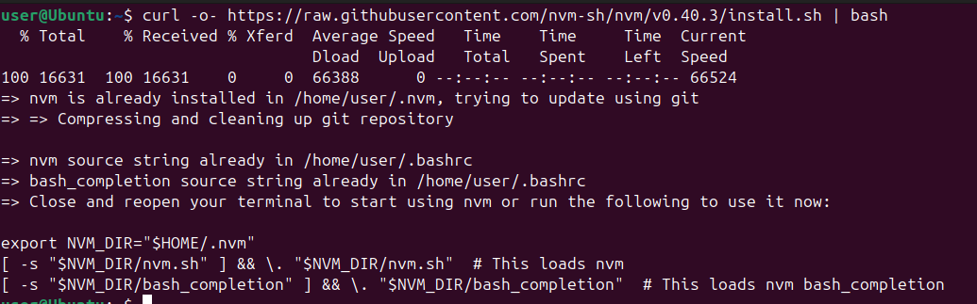
- nvm install 19
- nvm use 19
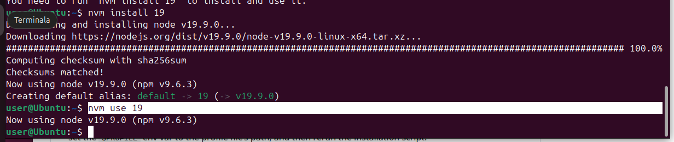

Preparar proyecto

Descargar código fuente
- GIT: git clone https://github.com/lukobladi/DAW-Proyecto.git
- Manual: Descargar zip y descomprimir

Crear base de datos
- sudo -u postgres psql
- CREATE DATABASE ekonsumo;
- CREATE USER ekonsumo_user WITH PASSWORD '1234';
- GRANT ALL PRIVILEGES ON DATABASE ekonsumo TO ekonsumo_user;
- ALTER DATABASE ekonsumo OWNER TO ekonsumo_user;
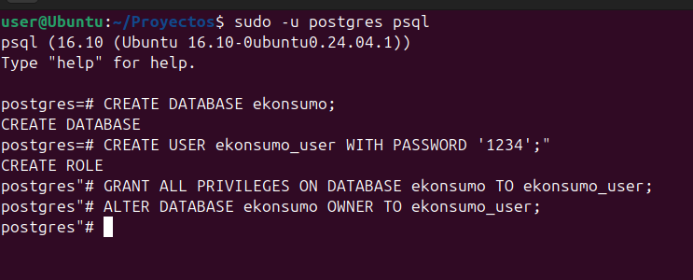
Alternativa:
sudo -u postgres psql -c "CREATE DATABASE ekonsumo;"
sudo -u postgres psql -c "CREATE USER ekonsumo_user WITH PASSWORD '1234';"
sudo -u postgres psql -c "GRANT ALL PRIVILEGES ON DATABASE ekonsumo TO ekonsumo_user;"
sudo -u postgres psql -c "ALTER DATABASE ekonsumo OWNER TO ekonsumo_user;"
Crear base de datos utilizando script SQL.
- cd ~/Proyectos/DAW-Proyecto/scripts
- cp crearBaseDatos.sql /tmp/
- chmod a+r /tmp/crearBaseDatos.sql
- sudo -u postgres psql -d ekonsumo -f /tmp/crearBaseDatos.sql

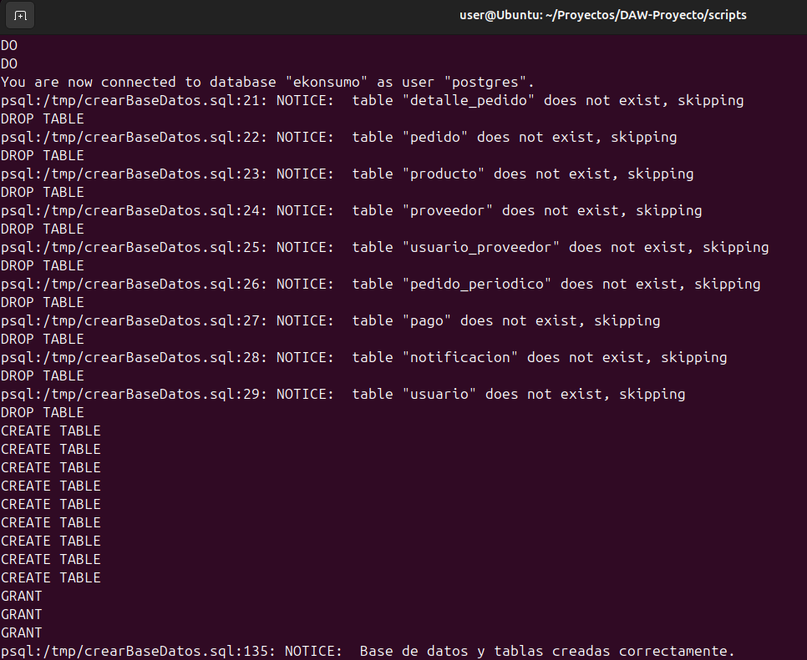

Insertar datos de prueba.
- cp datosPrueba.sql /tmp/
- chmod a+r /tmp/datosPrueba.sql
- sudo -u postgres psql -d ekonsumo -f /tmp/datosPrueba.sql
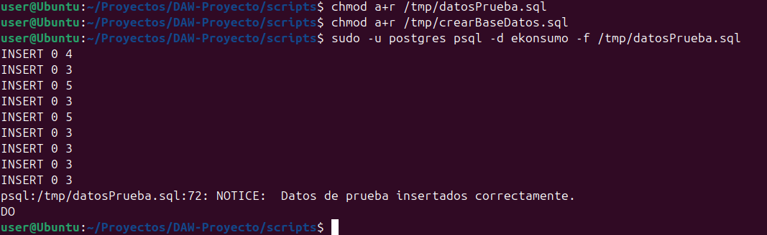

Opcionalmente se puede verificar la base de datos y los datos de prueba insertados desde Visual Studio.
Abrir el plugin de PostgreSQL y agregar la conexión a localhost con cualquier usuario .
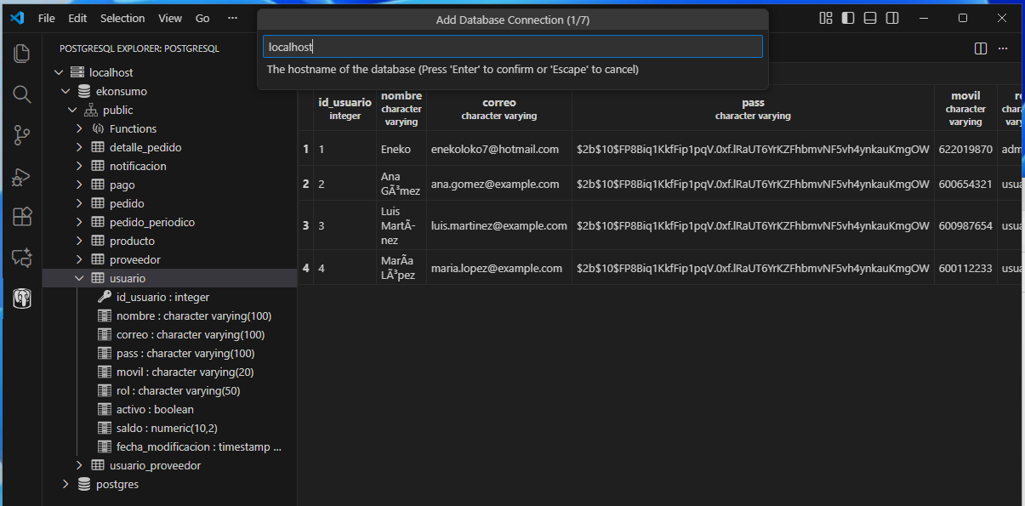

Abrir proyecto en Visual Studio
- Open Folder
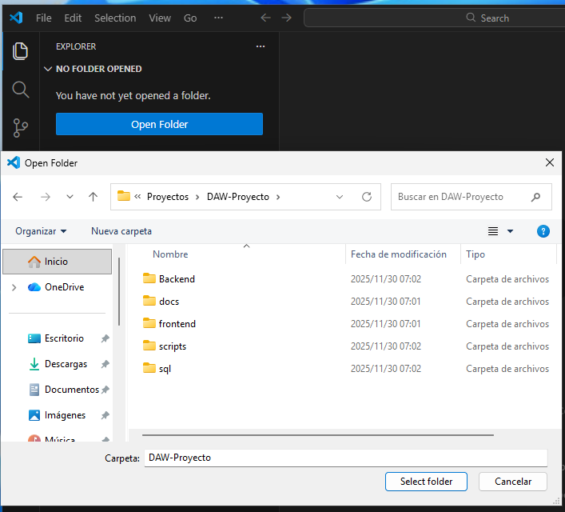

Arrancar Backend
- Abrir un nuevo terminal en Visual Studio Code
- Ejecutar:
  - cd Backend
  - npm run start (TODO: homogeneizar package.json backend y frontend)
  - API accesible a traves de http://localhost:3000
  - Docu API a traves de http://localhost:3000/api-docs

Arrancar Frontend
- Abrir un nuevo terminal en Visual Studio Code
- Ejecutar: npm run serve o npm run dev (TODO: homogeneizar package.json backend y frontend)
- Frontend disponible a traves de http://localhost:8080/

